Утверждено

приказом Института миграции и межнациональных отношений от 21 января 2016 г. № 1

**ПОЛОЖЕНИЕ**

**о** **Всероссийском конкурсе на лучшую научную работу** **в области миграции (научно-исследовательскую, публицистическую, научно-практическую) среди студентов, аспирантов, соискателей и молодых ученых**

**1. Общие положения**

1.1. Открытый Всероссийский конкурс на лучшую научную работу в области миграции населения (научно-исследовательскую, публицистическую, научно-практическую) среди студентов, аспирантов, соискателей и молодых ученых проводится в целях создания организационных условий для проявления творческих способностей, стимулирования научно-исследовательской работы научно-педагогических работников, ученых, аспирантов, соискателей и студентов.

1.2. На конкурс:

в 1-й номинации «Государственная политика и управление процессами внешней миграцией населения: состояние, проблемы, перспективные пути решения» принимаются научные работы по указанной тематике, изданные в 2014-2016 гг. в виде монографий, книг, учебников и учебных пособий, подготовленные и оформленные в соответствии с требованиями ГОСТ;

во 2-й номинация «Государственная политика и управление процессами внутренней миграции населения: состояние, проблемы, перспективные пути решения» принимаются научные работы по указанной тематике, изданные в 2014-2016 гг. в виде монографий, книг, учебников и учебных пособий, подготовленные и оформленные в соответствии с требованиями ГОСТ;

в 3-й номинации «Государственная политика и управление процессами внешней трудовой миграцией населения: состояние, проблемы, перспективные пути решения» принимаются научные работы по указанной тематике, изданные в 2014-2016 гг. в виде монографий, книг, учебников и учебных пособий, подготовленные и оформленные в соответствии с требованиями ГОСТ;

в 4-й номинации «Роль и значение институтов гражданского общества в реализации Концепции государственная миграционной политики Российской Федерации на период до 2025 года» принимаются научные работы по указанной тематике, изданные в 2014-2016 гг. в виде монографий, книг, учебников и учебных пособий, подготовленные и оформленные в соответствии с требованиями ГОСТ;

в 5-й номинации «Государственная политика и управление процессами миграции населения в Российской Федерации» принимаются научные работы по указанной тематике, изданные в 2014-2016 гг. **в виде научных и публицистических статей.**

**В конкурсе также могут участвовать еще не опубликованные статьи.**

в 6-й номинация: «Лучшая студенческая работа» принимаются **студенческие работы (статьи, курсовые, дипломные работы)** в сфере миграции населения, написанные в 2014-2016 гг.

В конкурсе могут принять участие как отдельные научные педагогические работники, аспиранты, соискатели, студенты, молодые ученые, так и научные коллективы (не более 10 человек).

1.3. Конкурс проводится Институтом миграции и межнациональных отношений.

1.4. Для проведения конкурса Институт миграции и межнациональных отношений формирует Конкурсную комиссию, в составе которой создается Группа научных экспертов, и утверждает ее состав (Приложение 4).

**2. Порядок проведения открытого конкурса в области миграции населения, среди студентов, аспирантов, соискателей и молодых ученых, представления научных работ (монографий, книг, учебников, учебных пособий, статей, дипломных и курсовых работ) и их рассмотрение Конкурсной комиссией**

2.1.Открытый конкурс проводится в один тур.

2.2. **До 1 июня 2016 года** участники Конкурса должны направить заявки **(Приложение 2),** сами научные работы, аннотацию к научной работе **(Приложение 3)** в адрес Института миграции и межнациональных отношений.

2.3. Подготовленные научные работы направляются непосредственно авторами (либо организацией) в электронном виде на электронный адрес Института: ktsoeva.v@gmail.com с приложениями 2, 3;

либо в бумажном виде по адресу: 123298, Россия, г. Москва, ул. 3-я Хорошевская, д.2, стр. 1, «Институт миграции и межнациональных отношений»;

2.4. Для рассмотрения научных работ Институт миграции и межнациональных отношений формирует Конкурсную комиссию в составе которой создается Группа научных экспертов **(приложение 4).** В состав Конкурсной комиссии входят ведущие ученые, специалисты в указанных направлениях в сфере миграции населения.

2.5. Научные работы, включая монографии, книги, учебники, учебные пособия, статьи, дипломные и курсовые работы, в обязательном порядке рассматриваются научными экспертами - специалистами по профилю представленной работы из числа членов Группы научных экспертов, а результаты экспертизы (экспертные заключения) представляются на рассмотрение и утверждение Конкурсной комиссии. Протоколы экспертных заключений **(приложение 5)** прилагаются к отчету Конкурсной комиссии.

2.6. Конкурсная комиссия в качестве поощрения лучших работ присуждает **победителям конкурса, занявшим первые места в каждой из шести номинаций дипломы победителей конкурса и призы. Стоимость каждого приза составляет до 30 тыс. руб.**

**Занявшие вторые и третьи места в каждой номинации награждаются дипломами лауреатов конкурса.**

**Все участники конкурса получают грамоту участника конкурса.**

**Неопубликованные статьи могут быть с согласия авторов безвозмездно включены в сборник материалов Всероссийской научно-практической конференции на тему: «Реализация Государственной миграционной политики Российской Федерации в новых условиях», которая будет проведена во 2-3 квартале т.г. Институтом миграции и межнациональных отношений с участием членов Совета при Президенте РФ по межнациональным отношениям, представителей ФМС России, Минобрнауки России, диаспор, ученых и других участников.**

2.7. К научной работе могут прилагаться копии заключений независимых экспертных советов о присвоении научному печатному изданию соответствующих грифов и другие материалы (например, презентации и т.п.).

2.8. Научные работы, представленные с нарушением настоящих требований, Конкурсная комиссия имеет право отклонить от участия в открытом конкурсе.

2.9. Конкурсная комиссия принимает решение открытым голосованием простым большинством голосов.

Конкурсная комиссия правомочна принимать решение при наличии на данном заседании не менее половины ее состава. Решение Конкурсной комиссии оформляется протоколом **(Приложение 6).**

2.10. Научные работы, представленные на Конкурс, не возвращаются.

2.11. Тексты, содержащие ненормативную лексику, признаки разжигания национальной, расовой либо религиозной розни, к участию в конкурсе не допускаются.

2.12. Участники конкурса несут ответственность за нарушение авторских прав третьих лиц, в соответствии с действующим законодательством Российской Федерации.

2.13. Работы, присланные на конкурс, не комментируются и не возвращаются.

2.14. Все работы и материалы, представленные авторами в рамках настоящего конкурса, впоследствии могут быть безвозмездно использованы в некоммерческих социальных, просветительских и образовательных программах, в благотворительных акциях и прочих добровольческих проектах с указанием автора и ссылкой на его участие в конкурсе.

2.15. Все права на использовании в некоммерческих целях, присланных для участия в конкурсе работ, участники конкурса безвозмездно передают Институту миграции и межнациональных отношений.

**3. Порядок подведения итогов и награждение лауреатов Конкурса**

3.1. Подведение итогов конкурса, вручение дипломов, награждение ценными призами победителей, вручение дипломов лауреатам и грамот участникам будет проходить в июне 2016 года в торжественной обстановке в рамках собрания Института миграции и межнациональных отношений, посвященного Дню работника миграционной службы.

3.2. В месячный срок после подведения итогов Конкурса и награждения его победителей, лауреатов и участников (при согласии их авторов) информация о результатах Конкурса и тексты работ-лауреатов (при согласии их авторов) размещается Комиссией на сайте Институт миграции и межнациональных отношений.

Научный Совет Института миграции и межнациональных отношений в обязательном порядке публикует информацию об итогах Конкурса, размещая итоги на сайте: <http://www.migimo.ru/ob_institute.php>

**Приложение 1**

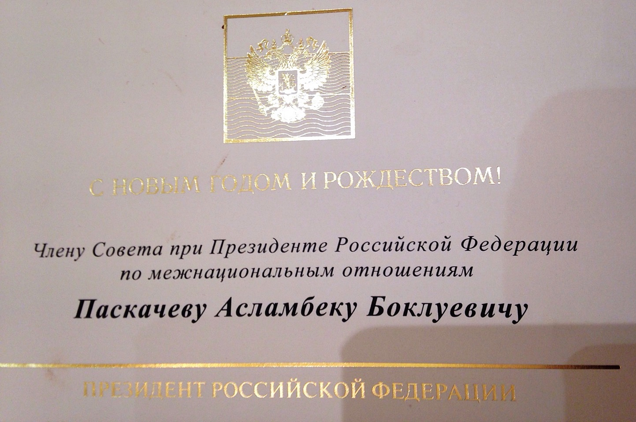

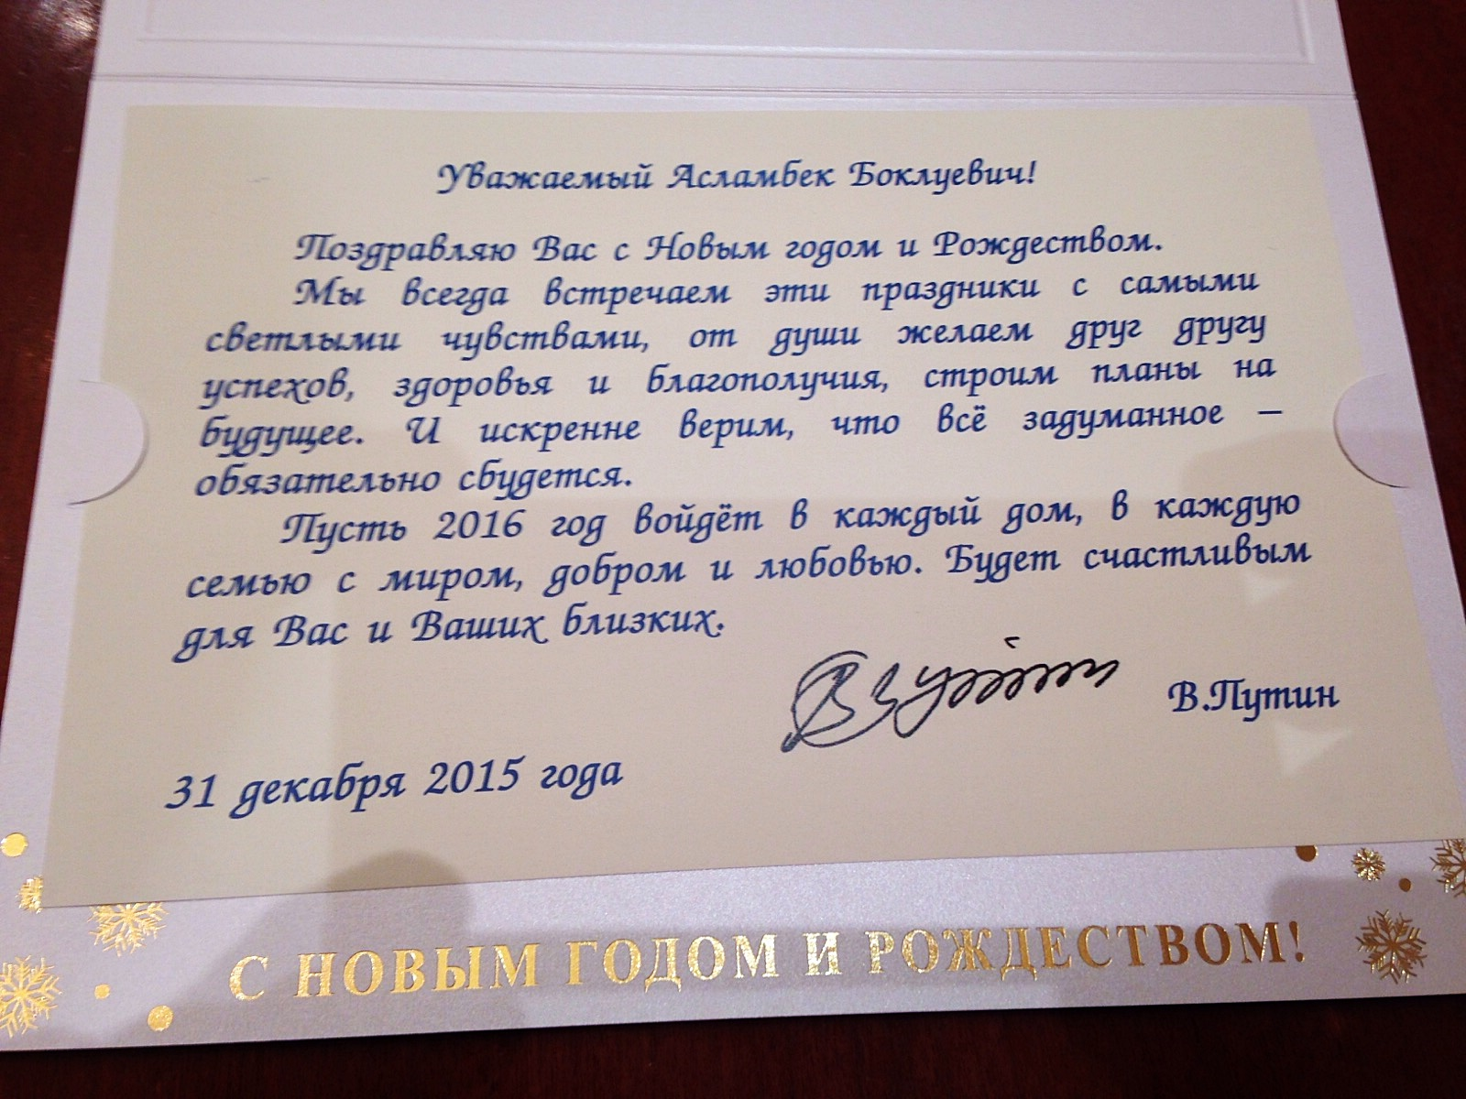

**Учредительные документы:**

Свидетельство о внесении в ЕГРЮЛ Свидетельство ИНН Свидетельство о Государственной

регистрации некоммерческой организации

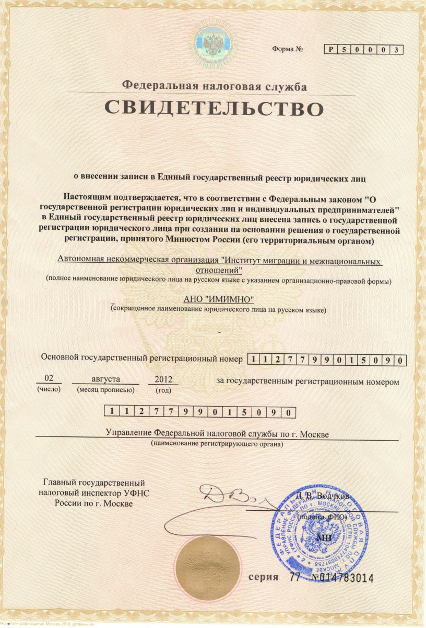 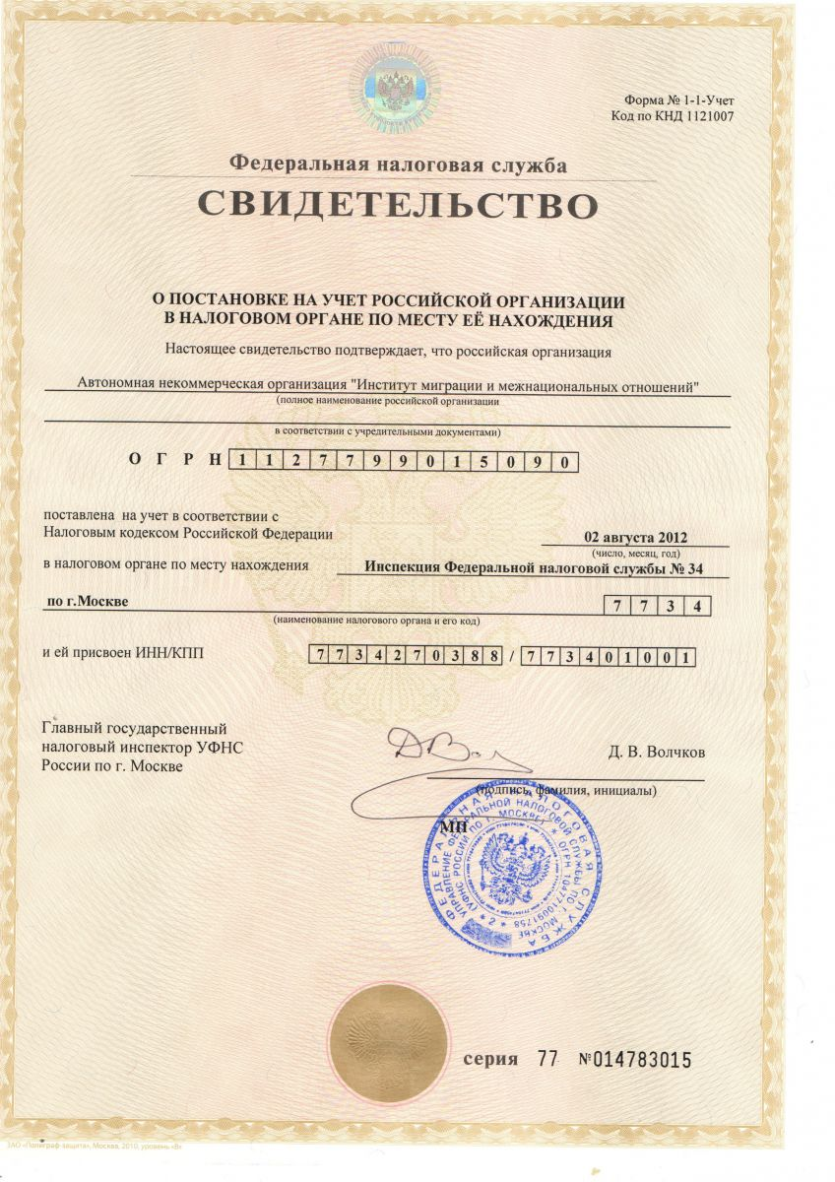 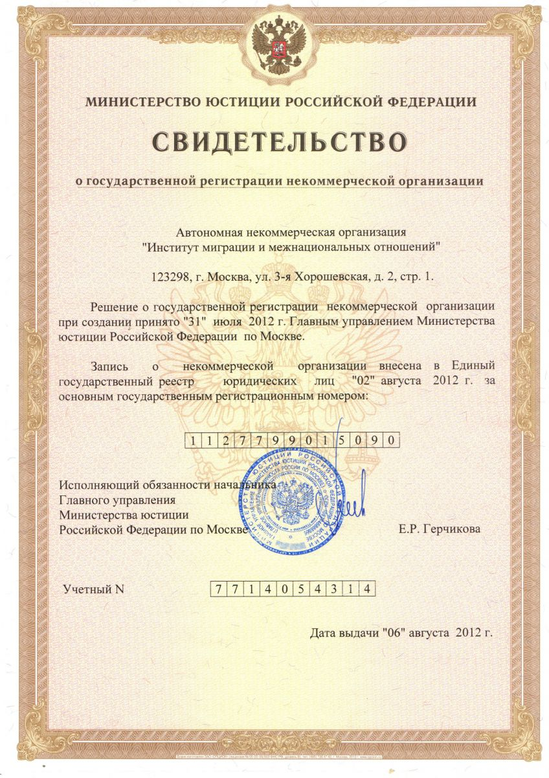

**Основные направления деятельности**

Институт миграции и межнациональных отношений занимается изучением вопросов демографии, миграции и межнациональных отношений, а также смежных социальных и политических проблем.

Он был основан в 2012 году не только для организации и проведения теоретических исследований по указанной проблематике, но и для оказания практической помощи мигрантам и беженцам.

В институте работают специалисты в различных областях – политологи, демографы, социологи, экономисты, юристы и историки. Институт тесно сотрудничает с ведущими российскими и зарубежными экспертами.

Институт выступает как организатор российских и международных форумов, а также содействует публикации и распространению результатов исследований по миграционной проблематике в научном и экспертном сообществе